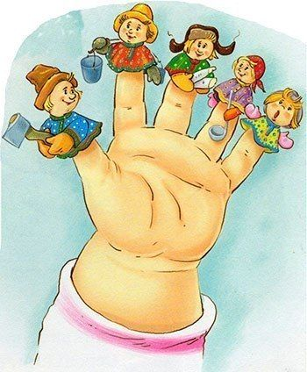
«Играем с пальчиками»

Часто можно услышать от родителей упрек в адрес педагогов: «Чем они занимаются? Как ни посмотришь - все играют. Дети взрослеют, а педагоги их все пальчиками да ручками развлекают. Когда же будут учить писать и читать?». Как же многие родители ошибаются! Детский сад - только первая ступень к развитию полноценного члена общества - умного, доброго, а главное, здорового человека. Разве развитие мелкой моторики - именно об этом шел разговор - не готовит воспитанников к овладению письменными знаками!? А воспитанник, у которого нарушено звукопроизношение, неадекватное восприятие происходящих событий, недостаточный уровень концентрации внимания, плохая переключаемость с одного вида деятельности на другой, в результате чего изменяются некоторые формы поведения, возможна резкая смена настроения, депрессии, - разве нужно дошкольника с таким «букетом» обучать чтению? Нет, начать нужно совсем с другого.
Все люди разные: у кого-то хорошая память и он любит учить стихи, кто-то прекрасно рисует, но не любит заниматься точными науками, кто-то увлечен классической музыкой, а кто-то просто любит смотреть на дождь и бегущие по небу облака. И когда мы говорим о воспитании и обучении воспитанников то почему - то забываем о психических, физиологических и речевых их возможностях. А ведь малыш, как и взрослый, тоже что- то любит делать, а что-то нет.
Раскрытие природы маленького человека требует совместных усилий педагогов и самых близких ему людей - родителей.
Давайте поговорим о пальчиковых играх. Именно о них многие взрослые думают только как о развлекательном моменте в воспитании.
Очень важное значение в процессе развития ребенка имеет развитие мелкой моторики рук: у него улучшается двигательная координация, преодолеваются зажатость, скованность. Движение рук построено на занимательно - игровой основе. У дошкольников цепкая автоматическая память, запомнить двух-четырех строчный специально для конкретного случая предназначенный текст для них не представляет особого труда. Зато потом услышанные слова могут вызвать нужные двигательные ассоциации, и наоборот - жест побуждает к самостоятельному произнесению ребенком соответствующих стихов. Помните, как в детстве мы играли «Сорока, сорока кашку варила, деток кормила…! Попробуйте напомнить уже подросшему малышу эту потешку, и он обязательно начнет выполнять движения руками. Одно условие необходимо соблюдать – пальчиковые игры должны выполняться ребенком без затруднения и приносить ему только радость.
Развитие мелкой моторики пальцев рук положительно сказывается на становлении детской речи. А неумение малышом распознавать пальцы – прогностический признак будущих трудностей с чтением и письмом. Да, это именно так. Предлагаемый кандидатом педагогических наук. М.А. Поваляевой тест на распознавание пальцев можно провести со своим малышом дома. Он поможет оценить функционирование теменно – затылочных отделов коры головного мозга.
Сядьте за стол. Попросите малыша потянуть руки, закройте ладонь и пальцы своей рукой. Другой рукой дотрагивайтесь до пальцев его протянутой руки. Попросите вытянуть на другой руке тот палец, который вы трогаете. Какой результат?
В норме: трехлетние дошкольники правильно определяют большой палец; пятилетние – большой и мизинец; шестилетние – большой, мизинец, указательный.
Для развития моторики очень полезны такие упражнения:
- перебирая пальцами, крутить бруски или карандаш;
- застегивать и расстегивать пуговицы разного размера;
- плести косички из жестких ниток;
- рисовать и штриховать карандашами.
Для развития зрительно – моторных координаций эффективно задание «Дорисуй недостающие детали вначале к рисункам, затем к буквам».
Прежде чем обучать дошкольника чтению, важно сформировать психологическую готовность. Существенное внимание надо уделить психотерапевтической работе, которая помогает формированию адекватной самооценки, повышению уверенности, нормализации отношений со сверстниками.
Пальчиковые игры вырабатывают у дошкольников эти качества, а так же способность мобилизоваться, сосредотачиваться и расслабляться. Игры оригинальны и интересны тем, что представляют собой маленький театр, где актеры – это пальчики дошколят. Пальчиковые игры развивают мышечный аппарат, мелкую моторику, тактильную чувствительность. Повышается общий уровень организации мышления дошкольника. С помощью пальчиковых игр можно одновременно готовить дошкольника и к письму, и к чтению (если нет нарушения звукопроизношения).
Например: рассказывая и показывая потешку «Кот Мурлыка», вы выкладываете на стол картинку на которой изображены кот и мышки. «Вот кот Мурлыка ходит, он все за мышкой бродит.
(Мягкими кистями рук выполняют движения «кошечка»)
Мышка, мышка, берегись, смотри, коту не попадись.
(Грозят указательным пальцем одной руки, затем другой).
Ам! (Одновременно двумя руками резко сжимают кулачки)
Эта игра доставит дошкольникам удовольствие. А если после игры вы выложите на столе под картинками буквы К и М, а после повторного исполнения это сделает сам дошкольник, то буквы он запомнит быстрее. Такие задания стимулируют обучение, способствуют его успешности. Ведь для дошкольника учение всегда должно быть игрой.
Еще один немаловажный момент. Прежде чем выполнить игру с пальчиками, включите музыку, которая нравится ему. Она должна быть знакомой, чтобы не привлекать своей новизной. Если дошкольник возбужден, то включите ласковый плеск волн, пение птиц - это снимает психическое напряжение, успокоит. Излишне громкая музыка с подчеркнутыми ритмами ударных вредна не только для слуха, но и для нервной системы. Слушая музыку, сделайте дошкольнику массаж рук. Это очень приятная для него процедура. Во время игры требуйте от дошкольника выразительной передачи образа. Если дома вы будете заниматься по 7-10 минут массажем рук, пальчиковыми играми, то положительный результат будет обязательно.
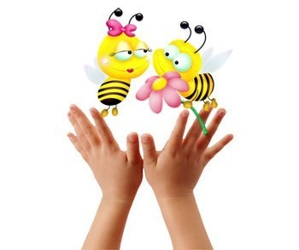
Стимуляция речевых зон коры головного мозга положительно скажется на исправлении несложных речевых искажений, если ко всему сказанному добавить артикуляционную гимнастику. Будет совершенствоваться память, легче будет проходить усвоение будущими школьниками навыков письма.

